Konsolidovaná výročná správa

Obce Veľké Pole

za rok 2019

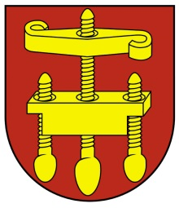

......................................
František DEMETER
starosta obce
OBSAH str.
1. Základná charakteristika konsolidovaného celku 3
1.1 Geografické údaje 3
1.2 Demografické údaje 3
1.3 Ekonomické údaje 6
1.4 Symboly obce 6
1.5 História obce 7
1.6 Pamiatky 7
1.7 Výchova a vzdelávanie 10
1.8 Zdravotníctvo 10
1.9 Sociálne zabezpečenie 10
1.10 Kultúra 11
1.11 Hospodárstvo 11
1.12 Organizačná štruktúra obce 11
2. Rozpočet obce na rok 2019 a jeho plnenie 13
2.1 Plnenie príjmov za rok 2019 14
2.2 Čerpanie výdavkov za rok 2019 15
2.3 Plán rozpočtu na roky 2020 - 2022 16
3. Hospodárenie obce a rozdelenie výsledku hospodárenia za rok 2019 17
4. Bilancia aktív a pasív v eurách 18
4.1 Aktíva 18
4.2 Pasíva 19
5. Vývoj pohľadávok a záväzkov v eurách 20
5.1 Pohľadávky 20
5.2 Záväzky 20
6. Hospodársky výsledok 21
7. Ostatné dôležité informácie 23
7.1 Prijaté granty a transfery 23
7.2 Poskytnuté dotácie 23
7.3 Významné investičné akcie v roku 2019 23
7.4 Predpokladaný budúci vývoj činnosti 24
7.5 Udalosti osobitného významu po skončení účtovného obdobia 24
7.6 Významné riziká a neistoty, ktorým je účtovná jednotka vystavená 24

1. Základná charakteristika obce Veľké Pole

Obec je samostatný územný a správny celok Slovenskej republiky. Obec Veľké Pole je právnickou osobou, ktorá samostatne hospodári s vlastným majetkom a s vlastnými príjmami. Základnou úlohou obce pri výkone samosprávy je starostlivosť o všestranný rozvoj jej územia a o potreby jej obyvateľov.
Obec Veľké Pole je zakladateľom spoločnosti s ručením obmedzeným ,,Obecné lesy Veľké Pole s.r.o., so sídlom 966 74 Veľké Pole č. 1“ kde má obec 100 % účasť.

  - Geografické údaje

Geografická poloha obce:
Obec Veľké Pole sa nachádza v Banskobystrickom kraji, rozprestiera sa v hlbokom údolí zo severovýchodnej strany na úpätí Vtáčnika a z juhozápadnej strany skalnatého pohoria Žarnov. Celý kataster je v kopcovitom teréne z väčšej časti lesnatého porastu ihličnatých a listnatých lesov. Obec Veľké Pole je súčasťou Chránenej krajinne oblasti PONITRIE.

Celková rozloha katastrálneho územia obce: 3 562 ha

Nadmorská výška: najnižší bod 520 m. n. m.
najvyšší bod 826 m. n. m.

Susedné mestá a obce:
Obec Píla, Obec Horná Ves
Mesto Partizánske je vzdialené cca 20 km
Mesto Žarnovica je vzdialené cca 15 km

  - Demografické údaje

Počet obyvateľov: 424 obyvateľov k 31.12.2019

 | MUŽI | ŽENY | SPOLU
Deti do 18 rokov | 31 | 26 | 57
z toho deti do 15 rokov | 21 | 28 | 49
Ostatní obyvatelia | 216 | 151 | 367
Spolu k 31.12.2019 | 247 | 177 | 424

Národnostná štruktúra – prevažujúca národnosť – slovenská – 98 % (podľa posledného sčítania ľudu v r. 2011)

Náboženské zloženie: rím. katolícke
Hustota obyvateľov: 11,00 obyvateľov na km²

Vývoj počtu obyvateľov:

  - Ekonomické údaje

Nezamestnanosť v obci Veľké Pole v roku 2019:
13,87 %

Nezamestnanosť v okrese Žarnovica v roku 2019:
6,45 %

  - Symboly obce

Symboly obce Veľké Pole sú zaevidované v Heraldickom registri Slovenskej republiky pod signatúrou V-208/03.

Erb obce:

Erb obce Veľké Pole má v červenom štíte upínací nástroj s dvoma horizontálnymi dielmi, spojenými strednou z troch vertikálnych skrutiek – všetko zlaté. Znamenie je vložené dolu zaobleného tzv. neskorogotického či tiež španielskeho heraldického štítu.

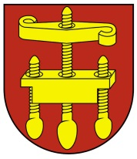

Vlajka obce:

Vlajka obce Veľké Pole pozostáva z piatich pozdĺžnych pruhov vo farbách žltej a červenej. Vlajka má pomer strán 2:3 a ukončená je tromi cípmi, t.j. dvomi zostrihmi, siahajúcimi do tretiny jej listu.


Pečať obce:

Pečať obce Veľké Pole je okrúhla, uprostred s obecným symbolom a kruhopisom OBEC VEĽKÉ POLE.
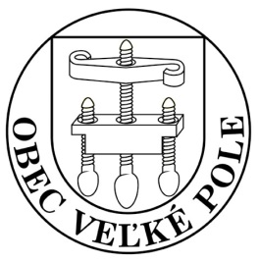

  - História obce
Stredoveké Veľké Pole vystupuje po prvýkrát v archívnych dokumentoch pochádzajúcich z r. 1332 – 1337, najskôr pod pomenovaním Pratum (t.j. Lúka) no už o niekoľko rokov neskôr z r. 1352 je doložený názov obce VELIKAPOLE.
V obci bola i banícka tradícia, keďže sa tu dolovalo striebro a olovo. Obec prosperovala a vyvíjala sa ako zemepanské mestečko v ktorom pôsobili početní remeselníci. Z nich na prvom mieste zvyknú uvádzať stolári. Zdá sa, že aj táto skutočnosť našla svoj výraz aj vo voľbe obecného symbolu.

  - Pamiatky

Kostol
Ku kultúrnym pamiatkam patrí rímskokatolícky kostol postavený asi roku 1511 v neskorogotickom štýle. V roku 1716 bol barokovo prestavaný a v druhej polovici 19. storočia opravený. Zvon katolíckeho kostola sa spomína z roku 1696. Kostol je zasvätený všetkým svätým. Pred kostolom bola v roku 1792 vybudovaná kaplnka na znak veľkého krupobitia, kedy bola týmto prírodným živlom zničená celá obec.

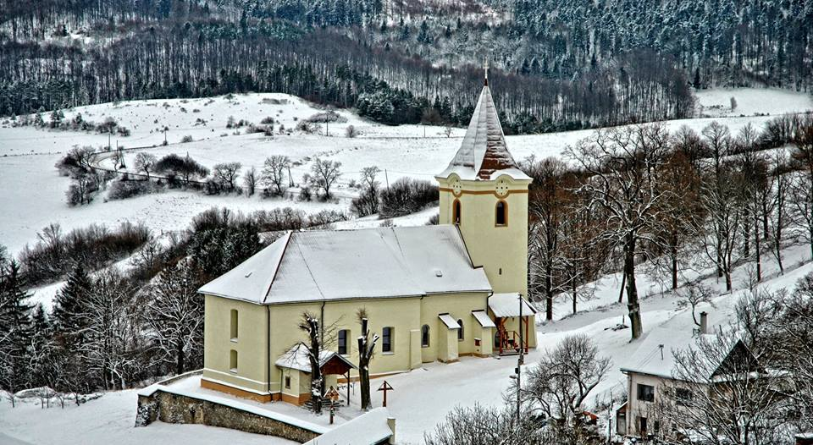

Morový stĺp
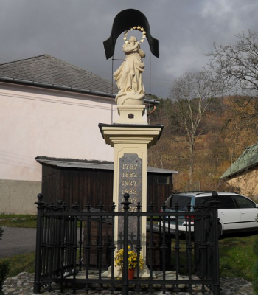
Bol postavený v roku 1787 na znak, že v obci sa vyskytol mor. Táto socha bola pomenovaná ako Morový stĺp, ktorý sa nachádza v obci pri kultúrnom dome. Na stĺpe sú vyznačené dátumy posledných opráv rekonštrukcii tejto pamiatky.

Pomník padlých vojakov
Z pamiatok treba spomenúť Pomník padlým vojakom, ktorý je umiestnený v strede obce a to pri Obecnom úrade. Jedná sa o pomník padlých vojakov v I. svetovej vojne. Tento pomník bol vybudovaný nemeckými občanmi obce Veľké Pole. Obec Veľké Pole bola nemeckou obcou a títo nemeckí občania boli v roku 1946 vysťahovaní do Nemecka.

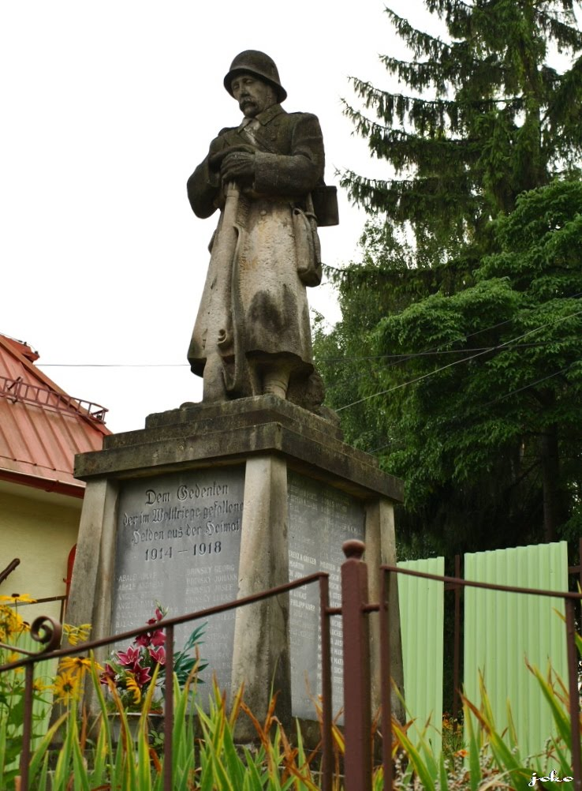

Zvonička
Medzi zaujímavé objekty môžeme zaradiť aj dubovú zvoničku, ktorá sa nachádza na miestnom cintoríne pri dome smútku. Do zvoničky bol v roku 2006 odliaty zvon rodákom obce p. Michalom Trvalcom.
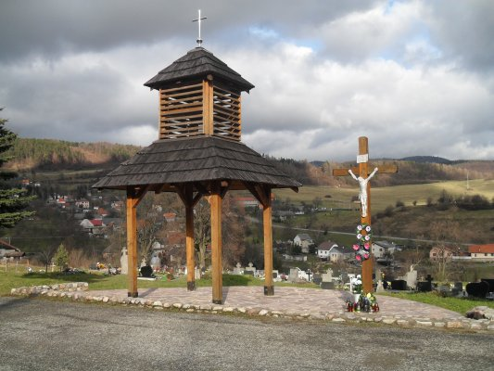

  - Výchova a vzdelávanie

V súčasnosti výchovu a vzdelávanie detí v obci zabezpečuje:
Materská škola Veľké Pole. Jej súčasťou je školská jedáleň. Materská škola je bez právnej subjektivity.
V MŠ prebieha pred primárne vzdelávanie detí podľa školského programu ZVEDAVÁ VČIELKA, ktorý vychádza zo štátneho vzdelávacieho programu ISCED0.

  - Zdravotníctvo

Zdravotnú starostlivosť v obci poskytuje:
- Súkromný lekár MUDr. Boris Václav

  - Sociálne zabezpečenie

Sociálne služby v obci zabezpečuje:
- Domov n. o. Veľké Pole

  - Kultúra

Spoločenský a kultúrny život v obci zabezpečuje:
Obecný úrad prostredníctvom zamestnancov

Na kultúrne vyžitie v našej obci slúži kultúrny dom, ktorý prešiel rekonštrukciou kuchyne a sály. Kultúrny dom je využívaný na rôzne kultúrne akcie, súkromné oslavy, predvolebné mítingy, zábavy a pod.

  - Hospodárstvo

Najvýznamnejší poskytovatelia služieb v obci:
- Obecné lesy s.r.o. Veľké Pole
- Predajňa COOP JEDNOTA
- Rozličný tovar obce Veľké Pole
- Hostinec Veľké Pole
- Penzión SEDLO Penhýbel Veľké Pole
- Slovenská pošta a.s. Veľké Pole

Najvýznamnejší priemysel v obci:
- PDB Group s.r.o , 916 33 Lúka 214

Najvýznamnejšia poľnohospodárska výroba v obci:
- ROĽAN, spol s.r.o. 966 04 Horná Ždaňa 230
- JASOŇ s.r.o. 966 04 Horná Ždaňa 230

  - Organizačná štruktúra obce
Obecný úrad je výkonným orgánom obecného zastupiteľstva a starostu obce, zabezpečuje organizačné a administratívne veci. Prácu obecného úradu organizuje starosta obce.

Starosta obce: František Demeter
Zástupca starostu obce: Ing. Milena Demeterová
Hlavný kontrolór obce: Ing. Miroslava Rosenbergová
Poslanci obecného zastupiteľstva: Ing. Milena Demeterová
Jozef Maruška
Stanislav Unterfranc
Tibor Unterfranc
Gejza Uram

Obecné zastupiteľstvo obce Veľké Pole je zastupiteľský zbor zložený z 5 poslancov zvolených v priamych voľbách, ktoré sa konali dňa 10. novembra 2018 na obdobie 4 rokov. Každé zasadnutie zastupiteľstva je verejné.

Pri obci pracujú nasledovné komisie v zložení:

Komisia financií a investícií: Ing. Milena Demeterová
Jozef Maruška
Stanislav Unterfranc

Komisia sociálna a zdravotná: Stanislav Unterfranc
Tibor Unterfranc
Gejza Uram

Komisia ochrany verejného poriadku: Jozef Maruška
Tibor Unterfranc
Stanislav Unterfranc

Obecný úrad vo Veľkom Poli:
Sídlo: 966 74 Veľké Pole č.1
IČO: 00321079
DIČ: 2021111510
Tel.: 045/6895123

Bankové spojenie: Všeobecná úverová banka a.s. pobočka Žarnovica

e-mail: ocu@velkepole.sk

web stránka: www.velkepole.sk

Počet stálych zamestnancov Obecného úradu vo Veľkom Poli sa z dlhodobého hľadiska nemení.
Organizačná štruktúra zostáva v zložení:
- na plný úväzok: starosta obce, ekonómka, referentka, referent, vodič, kurič, robotník vedúca predajne, opatrovateľka, riaditeľka MŠ, školníčka
- na kratší úväzok: opatrovateľka / úväzok 0,50 / hlavná kontrolórka / úväzok 0,17 / kuchárka v MŠ / úväzok 0,60 / učiteľka MŠ / úväzok 0,50 /

Zamestnanci obecného úradu:
- 1/ Helena Richterová - ekonómka a účtovníčka
- 2/ Zdena Majsniarová - referentka
- 3/ Andrea Pavlíková - referentka
- 4/ Miroslav Maruška - vodič
- 5/ Vladimír Lazarek - robotník
- 6/ Jozef Jelínek - robotník
- 7/ Helena Unterfrancová - opatrovateľská služba
- 8/ Veronika Naďová - opatrovateľská služba
- 9/ Lenka Marušková - opatrovateľka
- 10/ Mgr. Božena Lazareková - hlavný kontrolór obce

Zamestnanci Materskej školy bez právnej subjektivity:

- 1/ Monika Unterfrancová – riaditeľka MŠ
- 2/ Alena Barborová – školníčka
- 3/ Mária Cabáneková – učiteľka MŠ

- Zamestnanci Školskej jedálne:

- 1/ Alena Barborová – vedúca školskej jedálne

2/ Denisa Debnárová – kuchárka

Organizácie založené a zriadené obcou Veľké Pole (konsolidovaný celok)

Názov konsolidovanej účtovnej jednotky | Obecné lesy Veľké Pole s.r.o.
IČO | 36631892
Právna forma | Spoločnosť s ručením obmedzeným
Sídlo konsolidovanej účtovnej jednotky | 966 74 Veľké Pole č.1
Dátum založenia konsolidovanej účtovnej jednotky | 07.10.2004
Štatutárny zástupca | Ing. Štefan Vozár
Predmet činnosti | Lesníctvo a poľnohospodárstvo vrátane predaja nespracovaných lesných a poľnoshosp. produktov

2. Rozpočet obce na rok 2019 a jeho plnenie

Základným nástrojom finančného hospodárenia obce bol rozpočet obce na rok 2019.
Obec v roku 2019 zostavila rozpočet podľa ustanovenia § 10 odsek 7) zákona č. 583/2004 Z. z. o rozpočtových pravidlách územnej samosprávy a o zmene a doplnení niektorých zákonov v znení neskorších predpisov. Rozpočet obce na rok 2019 bol zostavený ako vyrovnaný.
Obec zostavuje viacročný rozpočet bez programovej štruktúry.

Obec zabezpečuje rôzne spoločenské úlohy nevýrobnej povahy. Obec financuje svoje potreby predovšetkým z vlastných príjmov, dotácií zo štátneho rozpočtu a z ďalších zdrojov. Na plnenie svojich úloh môže obec použiť návratné zdroje financovania a prostriedky mimorozpočtových peňažných fondov. Obec môže svoje úlohy financovať aj z prostriedkov združených s inými obcami, so samostatným krajmi a s inými právnickými osobami alebo fyzickými osobami.

Hospodárenie obce Veľké Pole bol zostavený v súlade s ust. § 10 zákona č. 583/2004 Z. z. o rozpočtových pravidlách územnej samosprávy a o zmene a doplnení niektorých zákonov v znení neskorších predpisov. Rozpočet bol schválený uznesením obecného zastupiteľstva č. 72/2018 zo dňa 14.12.2018.
Schválený rozpočet obce Veľké Pole bol v priebehu rozpočtového roka upravovaný 2-krát:
- prvá úprava rozpočtu: uznesenie č. 37/2019 zo dňa 16.08.2019
- druhá úprava rozpočtu: uznesenie č. 63/2019 zo dňa 13.12.2019

Rozpočet obce k 31.12.2019 v eurách

 | Rozpočet | Rozpočet  po zmenách
Príjmy celkom | 319 300 | 330 813
z toho :
Bežné príjmy | 319 300 | 325 877
Kapitálové príjmy | 0 | 4 936
Finančné príjmy | 0 | 0
Výdavky celkom | 319 300 | 326 729
z toho :
Bežné výdavky | 311 250 | 317 827
Kapitálové výdavky | 0 | 852
Finančné výdavky | 8 050 | 8 050
Rozpočet obce | 0 | 4 084

2.1 Plnenie príjmov za rok 2019 v eurách
Za materskú účtovnú jednotku – Obec Veľké Pole.

Rozpočet na rok 2019 po poslednej zmene | Skutočnosť k 31.12.2019 | % plnenia
330 813,00 | 338 424,85 | 104,76

1) Bežné príjmy - daňové príjmy:

Rozpočet na rok 2019 po  poslednej zmene | Skutočnosť k 31.12.2019 | % plnenia
162 750,00 | 182 849,76 | 112,35

2) Bežné príjmy - nedaňové príjmy:

Rozpočet na rok 2019 po  poslednej zmene | Skutočnosť k 31.12.2019 | % plnenia
156 510,00 | 116 942,33 | 74,72

3) Bežné príjmy - ostatné príjmy:

Rozpočet na rok 2019 po  poslednej zmene | Skutočnosť k 31.12.2019 | % plnenia
6 577,00 | 9 029,06 | 137,28

4) Kapitálové príjmy:

Rozpočet na rok 2019 po  poslednej zmene | Skutočnosť k 31.12.2019 | % plnenia
4 936,00 | 13 221,40 | 267,86

5) Príjmové finančné operácie:

Rozpočet na rok 2019 po poslednej zmene | Skutočnosť k 31.12.2019 | % plnenia
0,00 | 16 382,30 | 0,00

2.2 Čerpanie výdavkov za rok 2019 v eurách

Rozpočet na rok 2019 po poslednej zmene | Skutočnosť k 31.12.2019 | % plnenia
326 729,00 | 325 398,38 | 99,59

1) Bežné výdavky:

Rozpočet na rok 2019 po poslednej zmene | Skutočnosť k 31.12.2019 | % plnenia
317 827,00 | 302 116,12 | 95,06

v tom :
Funkčná klasifikácia | Rozpočet | Skutočnosť | % plnenia
Výdavky verejnej správy | 146 268,60 | 158 721,68 | 108,51
Ekonomická oblasť | 1 500,00 | 2 020,01 | 134,67
Všeobecná verejná správa | 1 325,00 | 1 437,27 | 108,47
Ochrana životného prostredia | 2 852,00 | 19 386,85 | 676,76
Správa a údržba ciest | 2 000,00 | 1 094,77 | 54,74
Nakladanie s odpadmi | 6 300,00 | 5 347,68 | 84,88
Rozvoj bývania | 1 060,00 | 4 153,24 | 391,82
Rekreačné a šport.služby | 1 650,00 | 2 132,81 | 129,26
Rozvoj obcí - HČ | 64 444,00 | 31 381,44 | 47,95
Verejné osvetlenie | 3 600,00 | 4 136,20 | 114,89
Kultúra | 13 900,00 | 15 114,14 | 108,73
Náboženstvo | 300,00 | 129,80 | 43,27
Vzdelávanie - predškolská výchova | 40 451,00 | 41 522,08 | 102,65
Vzdelávanie - školské stravovanie | 14 141,80 | 14 443,28 | 102,13
Sociálne zabezpečenie + staroba | 17 886,60 | 18 329,34 | 102,48
Spolu | 317 827,00 | 302 116,12

2) Kapitálové výdavky :

Rozpočet na rok 2019 po poslednej zmene | Skutočnosť k 31.12.2019 | % plnenia
852,00 | 17 234,47 | 2 022,83

3) Výdavkové finančné operácie :

Rozpočet na rok 2019 po poslednej zmene | Skutočnosť k 31.12.2019 | % plnenia
8 050,00 | 6 047,79 | 75,13

2.3 Plán rozpočtu na roky 2020 - 2022

2.3.1 Príjmy celkom

 | Skutočnosť k 31.12.2019 | Rozpočet na rok 2020 | Rozpočet na rok 2021 | Rozpočet na rok 2022
Príjmy celkom | 338 424,85 | 275 574,00 | 275 574,00 | 291 461,00
z toho:
Bežné príjmy | 308 821,15 | 275 574,00 | 275 574,00 | 291 461,00
Kapitálové príjmy | 13 221,40 | 0 | 0 | 0
Finančné príjmy | 16 382,30 | 0 | 0 | 0

2.3.2 Výdavky celkom

 | Skutočnosť k 31.12.2019 | Rozpočet na rok 2020 | Rozpočet na rok 2021 | Rozpočet na rok 2022
Výdavky celkom | 325 398,38 | 275 574,00 | 275 574,00 | 275 574,00
z toho:
Bežné výdavky | 302 116,12 | 267 524,00 | 267 524,00 | 267 524,00
Kapitálové výdavky | 17 234,47 | 0,00 | 0,00 | 0,00
Finančné výdavky | 6 047,79 | 8 050,00 | 8 050,00 | 8 050,00

3. Hospodárenie obce a rozdelenie výsledku hospodárenia za rok 2019

Hospodárenie obce | Skutočnosť k 31.12.2019
Bežné príjmy spolu | 308 821,15
z toho : bežné príjmy obce | 308 821,15
bežné príjmy RO | 0
Bežné výdavky spolu | 302 116,12
z toho : bežné výdavky obce | 302 116,12
bežné výdavky RO | 0
Bežný rozpočet | 6 705,03
Kapitálové príjmy spolu | 13 221,40
z toho : kapitálové príjmy obce | 13 221,40
kapitálové príjmy RO | 0
Kapitálové výdavky spolu | 17 234,47
z toho : kapitálové výdavky obce | 17 234,47
kapitálové výdavky RO | 0
Kapitálový rozpočet | -4 013,07
Prebytok/schodok bežného a kapitálového rozpočtu | 2 691,96
Vylúčenie z prebytku | 12 110,85
Upravený prebytok/schodok bežného a kapitálového rozpočtu | -9 418,89
Príjmy z finančných operácií | 16 382,30
Výdavky z finančných operácií | 6 047,79
Rozdiel finančných operácií | 10 334,51
Príjmy spolu | 338 424,85
VÝDAVKY SPOLU | 325 398,38
Hospodárenie obce | 13 026,47
Vylúčenie z prebytku | 12 110,85
Upravené hospodárenie obce | 915,62

Prebytok rozpočtu v sume 915,62 EUR zistený podľa ustanovenia § 10 ods. 3 písm. a) a b) zákona č. 583/2004 Z. z. o rozpočtových pravidlách územnej samosprávy a o zmene a doplnení niektorých zákonov v znení neskorších predpisov, navrhujeme použiť na:
- tvorbu rezervného fondu 915,62 EUR

Zostatok finančných operácií v sume 6 375,82 EUR navrhujem previesť na rezervný fond.

Na základe uvedených skutočností navrhujeme skutočnú tvorbu rezervného fondu za rok 2019 vo výške 7 291,44 EUR.

4. Bilancia aktív a pasív v eurách
a) Za materskú účtovnú jednotku
4.1 A K T Í V A
Názov | Skutočnosť  k 31.12.2018 | Skutočnosť  k 31.12.2019 | Predpoklad  rok 2020 | Predpoklad  rok 2021
Majetok spolu | 8 564 623,70 | 8 866 523,69 | 8 866 523,69 | 8 866 523,69
Neobežný majetok spolu | 8 495 385,80 | 8 785 250,56 | 8 785 250,56 | 8 785 250,56
z toho:
Dlhodobý nehmotný majetok | 1 256,50 | 1 256,50 | 1 256,50 | 1 256,50
Dlhodobý hmotný majetok | 8 400 278,80 | 8 688 887,05 | 8 688 887,05 | 8 688 887,05
Dlhodobý finančný majetok | 95 107,00 | 95 107,00 | 95 107,00 | 95 107,00
Obežný majetok spolu | 68 855,04 | 80 626,69 | 80 626,69 | 80 626,69
z toho:
Zásoby | 1 456,53 | 0 | 0 | 0
Zúčtovanie medzi subjektami VS | 0 | 0 | 0 | 0
Dlhodobé pohľadávky | 0 | 0 | 0 | 0
Krátkodobé pohľadávky | 2 722,35 | 21 423,94 | 21 423,94 | 21 423,94
Finančné účty | 64 676,16 | 59 169,81 | 59 169,81 | 59 169,81
Poskytnuté návratné fin. výpomoci dlh. | 0 | 0 | 0 | 0
Poskytnuté návratné fin. výpomoci krát. | 0 | 0 | 0 | 0
Časové rozlíšenie | 382,26 | 646,44 | 646,44 | 646,44

4.2 P A S Í V A
Názov | Skutočnosť  k 31.12. 2018 | Skutočnosť  k 31.12.2019 | Predpoklad  rok 2020 | Predpoklad  rok 2021
Vlastné imanie a záväzky spolu | 8 564 623,10 | 8 561 017,76 | 8 561 017,76 | 8 561 017,76
Vlastné imanie | 8 129 683,75 | 8 129 304,00 | 8 129 304,00 | 8 129 304,00
z toho:
Oceňovacie rozdiely | 0 | 0 | 0 | 0
Fondy | 0 | 0 | 0 | 0
Výsledok hospodárenia | 8 129 683,75 | 8 129 304,00 | 8 129 304,00 | 8 129 304,00
Záväzky | 235 876,73 | 223 807,87 | 223 807,87 | 223 807,87
z toho:
Rezervy | 0 | 1 000,00 | 1 000,00 | 1 000,00
Zúčtovanie medzi subjektami VS | 16 382,30 | 8 356,40 | 8 356,40 | 8 356,40
Dlhodobé záväzky | 204 881,75 | 198 736,07 | 198 736,07 | 198 736,07
Krátkodobé záväzky | 14 612,68 | 15 715,40 | 15 715,40 | 15 715,40
Bankové úvery a výpomoci | 0 | 0 | 0 | 0
Časové rozlíšenie | 199 062,62 | 207 905,89 | 207 905,89 | 207 905,89
b) Za konsolidovaný celok
4.1 A K T Í V A
Názov | Skutočnosť  k 31.12.2018 | Skutočnosť  k 31.12.2019 | Predpoklad  rok 2020 | Predpoklad  rok 2021
Majetok spolu | 8 902 543,10 | 8 888 690,78 | 8 888 690,78 | 8 888 690,78
Neobežný majetok spolu | 8 754 164,80 | 8 756 957,40 | 8 756 957,40 | 8 756 957,40
z toho:
Dlhodobý nehmotný majetok | 0,00 | 0,00 | 0,00 | 0,00
Dlhodobý hmotný majetok | 8 665 696,80 | 8 668 489,40 | 8 668 489,40 | 8 668 489,40
Dlhodobý finančný majetok | 88 468,00 | 88 468,00 | 88 468,00 | 88 468,00
Obežný majetok spolu | 147 990,04 | 131 080,63 | 131 080,63 | 131 080,63
z toho:
Zásoby | 1 629,53 | 144,55 | 144,55 | 144,55
Zúčtovanie medzi subjektami VS | 0,00 | 0,00 | 0,00 | 0,00
Dlhodobé pohľadávky | 0,00 | 0,00 | 0,00 | 0,00
Krátkodobé pohľadávky | 30 206,35 | 54 081,09 | 54 081,09 | 54 081,09
Finančné účty | 116 154,16 | 76 854,99 | 76 854,99 | 76 854,99
Poskytnuté návratné fin. výpomoci dlh. | 0,00 | 0,00 | 0,00 | 0,00
Poskytnuté návratné fin. výpomoci krát. | 0,00 | 0,00 | 0,00 | 0,00
Časové rozlíšenie | 388,26 | 652,75 | 652,75 | 652,75

4.2 P A S Í V A
Názov | Skutočnosť  k 31.12.2018 | Skutočnosť  k 31.12.2019 | Predpoklad  rok 2020 | Predpoklad  rok 2021
Vlastné imanie a záväzky spolu | 8 902 543,10 | 8 888 690,78 | 8 888 690,78 | 8 888 690,78
Vlastné imanie | 8 138 097,75 | 8 140 941,82 | 8 140 941,82 | 8 140 941,82
z toho:
Oceňovacie rozdiely | 0,00 | 0,00 | 0,00 | 0,00
Fondy | 0,00 | 0,00 | 0,00 | 0,00
Výsledok hospodárenia | 8 138 097,75 | 8 140 941,82 | 8 140 941,82 | 8 140 941,82
Záväzky | 301 611,73 | 260 220,43 | 260 220,43 | 260 220,43
z toho:
Rezervy | 0,00 | 1 000,00 | 1 000,00 | 1 000,00
Zúčtovanie medzi subjektami VS | 16 382,30 | 8 356,40 | 8 356,40 | 8 356,40
Dlhodobé záväzky | 249 040,75 | 200 582,61 | 200 582,61 | 200 582,61
Krátkodobé záväzky | 36 188,68 | 50 281,42 | 50 281,42 | 50 281,42
Bankové úvery a výpomoci | 0,00 | 0,00 | 0,00 | 0,00
Časové rozlíšenie | 462 833,62 | 487 528,53 | 487 528,53 | 487 528,53

5. Vývoj pohľadávok a záväzkov v eurách
a) Za materskú účtovnú jednotku
5.1. Pohľadávky
Pohľadávky | Stav  k 31.12.2018 | Stav  k 31.12.2019
Pohľadávky do lehoty splatnosti | 5 394,96 | 21 423,94
Pohľadávky po lehote splatnosti | 0 | 0

5.2 Záväzky

Záväzky | Stav  k 31.12.2018 | Stav  k 31.12.2019
Záväzky do lehoty splatnosti | 219 494,43 | 214 451,47
Záväzky po lehote splatnosti | 0 | 0

b) Za konsolidovaný celok
5.1. Pohľadávky

Pohľadávky | Stav  k 31.12.2018 | Stav  k 31.12.2019
Pohľadávky do lehoty splatnosti | 5 394,96 | 21 423,94
Pohľadávky po lehote splatnosti | 0 | 0

5.2 Záväzky

Záväzky | Stav  k 31.12.2018 | Stav  k 31.12.2019
Záväzky do lehoty splatnosti | 219 494,43 | 214 451,47
Záväzky po lehote splatnosti | 0 | 0

6. Hospodársky výsledok v eurách
a) Za materskú účtovnú jednotku
Názov | Skutočnosť  k 31.12.2018 | Skutočnosť  k 31.12.2019 | Predpoklad  rok 2020 | Predpoklad  rok 2021
Náklady
50 – Spotrebované nákupy | 93 140,52 | 65 264,40 | 65 264,40 | 65 264,40
51 – Služby | 62 710,49 | 34 856,18 | 34 856,18 | 34 856,18
52 – Osobné náklady | 159 785,46 | 193 749,49 | 193 749,49 | 193 749,49
53 – Služby | 0 | 0 | 0 | 0
54 – Ostatné náklady na prevádzkovú činnosť | 1 647,93 | 6 925,90 | 6 925,90 | 6 925,90
55 – Odpisy, rezervy a OP z prevádzkovej a finančnej činnosti a zúčtovanie časového rozlíšenia | 21 632,00 | 27 715,06 | 27 715,06 | 27 715,06
56 – Finančné náklady | 6 155,67 | 5 398,41 | 5 398,41 | 5 398,41
57 – Mimoriadne náklady | 0 | 0 | 0 | 0
58 – Náklady na transfery a náklady z odvodov príjmov | 0 | 0 | 0 | 0
59 – Dane z príjmov | 0 | 0 | 0 | 0
Výnosy
60 – Tržby za vlastné výkony a tovar | 64 956,62 | 26 071,02 | 26 071,02 | 26 071,02
61 – Zmena stavu vnútroorganizačných služieb | 0 | 0 | 0 | 0
62 – Aktivácia | 0 | 0 | 0 | 0
63 – Daňové a colné výnosy a výnosy z poplatkov | 169 324,46 | 182 777,73 | 182 777,73 | 182 777,73
64 – Ostatné výnosy | 100 874,51 | 110 701,08 | 110 701,08 | 110 701,08
65 – Zúčtovanie rezerv a OP z prevádzkovej a finančnej činnosti a zúčtovanie časového rozlíšenia | 700 | 0 | 0 | 0
66 – Finančné výnosy | 0 | 0 | 0 | 0
67 – Mimoriadne výnosy | 0 | 0 | 0 | 0
69 – Výnosy z transferov a rozpočtových príjmov v obciach, VÚC a v RO a PO zriadených obcou alebo VÚC | 29 343,33 | 13 972,81 | 13 972,81 | 13 972,81
Hospodársky výsledok  / + kladný HV, - záporný HV / | 20 126,85 | -379,75 | -379,75 | -379,75

b) Za konsolidovaný celok
Názov | Skutočnosť  k 31.12.2018 | Skutočnosť  k 31.12.2019 | Predpoklad  rok 2020 | Predpoklad  rok 2021
Náklady
50 – Spotrebované nákupy | 97 459,12 | 68 785,46 | 68 785,46 | 68 785,46
51 – Služby | 194 489,16 | 175 139,96 | 175 139,96 | 175 139,96
52 – Osobné náklady | 223 365,46 | 257 452,60 | 257 452,60 | 257 452,60
53 – Služby | 234,00 | 590,00 | 590,00 | 590,00
54 – Ostatné náklady na prevádzkovú činnosť | 1 768,93 | 7 101,83 | 7 101,83 | 7 101,83
55 – Odpisy, rezervy a OP z prevádzkovej a finančnej činnosti a zúčtovanie časového rozlíšenia | 41 142,00 | 56 011,00 | 56 011,00 | 56 011,00
56 – Finančné náklady | 6 359,67 | 5 577,79 | 5 577,79 | 5 577,79
57 – Mimoriadne náklady | 0 | 0 | 0 | 0
58 – Náklady na transfery a náklady z odvodov príjmov | 0 | 0 | 0 | 0
59 – Dane z príjmov | 499,00 | 857,46 | 857,46 | 857,46
Výnosy
60 – Tržby za vlastné výkony a tovar | 350 915,22 | 307 500,00 | 307 500,00 | 307 500,00
61 – Zmena stavu vnútroorganizačných služieb | -4 303,00 | -61,10 | -61,10 | -61,10
62 – Aktivácia | 0 | 0 | 0 | 0
63 – Daňové a colné výnosy a výnosy z poplatkov | 169 300,46 | 182 753,73 | 182 753,73 | 182 753,73
64 – Ostatné výnosy | 41 369,18 | 70 197,46 | 70 197,46 | 70 197,46
65 – Zúčtovanie rezerv a OP z prevádzkovej a finančnej činnosti a zúčtovanie časového rozlíšenia | 700,00 | 0 | 0 | 0
66 – Finančné výnosy | 0 | 0 | 0 | 0
67 – Mimoriadne výnosy | 0 | 0 | 0 | 0
69 – Výnosy z transferov a rozpočtových príjmov v obciach, VÚC a v RO a PO zriadených obcou alebo VÚC | 29 343,33 | 13 972,81 | 13 972,81 | 13 972,81
Hospodársky výsledok  / + kladný HV, - záporný HV / | 22 007,85 | 2 845,95 | 2 845,95 | 2 845,95

7. Ostatné dôležité informácie
7.1 Prijaté granty a transfery
V roku 2019 obec prijala nasledovné granty a transfery:

P .č. | Poskytovateľ | Suma v € | Účel
1 | Ministerstvo vnútra SR, Bratislava | 932,04 | Voľba prezidenta 2019
2 | ÚPSVaR, Banská Štiavnica | 1 050,00 | Dotácia pre deti MŠ – stravné 2019
3 | ÚPSVaR, Banská Štiavnica | 16,60 | Dotácia pre deti MŠ – školské potreby
4 | ÚPSVaR, Banská Štiavnica | 219,36 | Refundácia mzdy § 52 - Pavlová Dana
5 | DPO, Bratislava | 1 400,00 | DHZ- nákup pomôcok
6 | Min.dopravy,výstavby,a reg.rozvoja | 17,28 | MK
7 | BBSK, Banská Bystrica | 1 200,00 | MEDZIHORIE 2019
8 | Minist.vnútra SR, Bratislava | 150,00 | Evidencia obyvateľov 2019 a register adries
9 | OÚ,odbor školstva,B.Bystrica | 904,00 | Školské potreby pre MŠ V. Pole
10 | Min.dopravy,výstavby a reg.rozvoja | 522,40 | Spoločný stavebný úrad
11 | Ministerstvo vnútra SR, Bratislava | 37,39 | Ochrana životného prostredia
12 | Ministerstvo vnútra SR, Bratislava | 532,14 | Voľby do EP 2019
13 | Úrad vlády SR, Bratislava | 8 000,00 | Výstavba detského ihriska pri MŠ

Granty a transfery boli účelovo viazané a boli použité v súlade s ich účelom.

Popis najvýznamnejších prijatých grantov a transferov:
- Dobrovoľná požiarna ochrana SR Bratislava poskytla dotáciu na materiálno- technické vybavenie DHZO v obci Veľké Pole v sume 1 400,00 EUR.
- Úrad vlády SR, Bratislava poskytol dotáciu na kapitálové výdavky na výstavbu detského ihriska pri MŠ v obci v sume 8 000,00 EUR.

7.2 Poskytnuté dotácie
V roku 2019 obec neposkytla zo svojho rozpočtu dotácie.

7.3 Významné investičné akcie v roku 2019

Najvýznamnejšie investičné akcie realizované v roku 2019:

- Rekonštrukcia požiarnej zbrojnice

7.4 Predpokladaný budúci vývoj činnosti

Predpokladané investičné akcie realizované v budúcich rokoch:

- Rekonštrukcia kultúrneho domu
- Výstavba detského ihriska
- Realizácia projektu ,,WIFI pre Teba “
- Príprava projektovej dokumentácie na výstavbu nájomných bytov

7.5 Udalosti osobitného významu po skončení účtovného obdobia
Obec nezaznamenala žiadnu udalosť osobitného významu po skončení účtovného obdobia.

7.6 Významné riziká a neistoty, ktorým je účtovná jednotka vystavená
Obec nevedie žiaden súdny spor a ani neuzavrela žiadnu nevýhodnú zmluvu.

Vypracoval: Richterová Helena

Vo Veľkom Poli dňa 21.09.2020

Prílohy:

- Individuálna účtovná závierka: Súvaha, Výkaz ziskov a strát, Poznámky
- Konsolidovaná účtovná závierka: Konsolidovaná Súvaha, Konsolidovaný, Výkaz ziskov a strát, Poznámky konsolidovanej účtovnej závierky.

